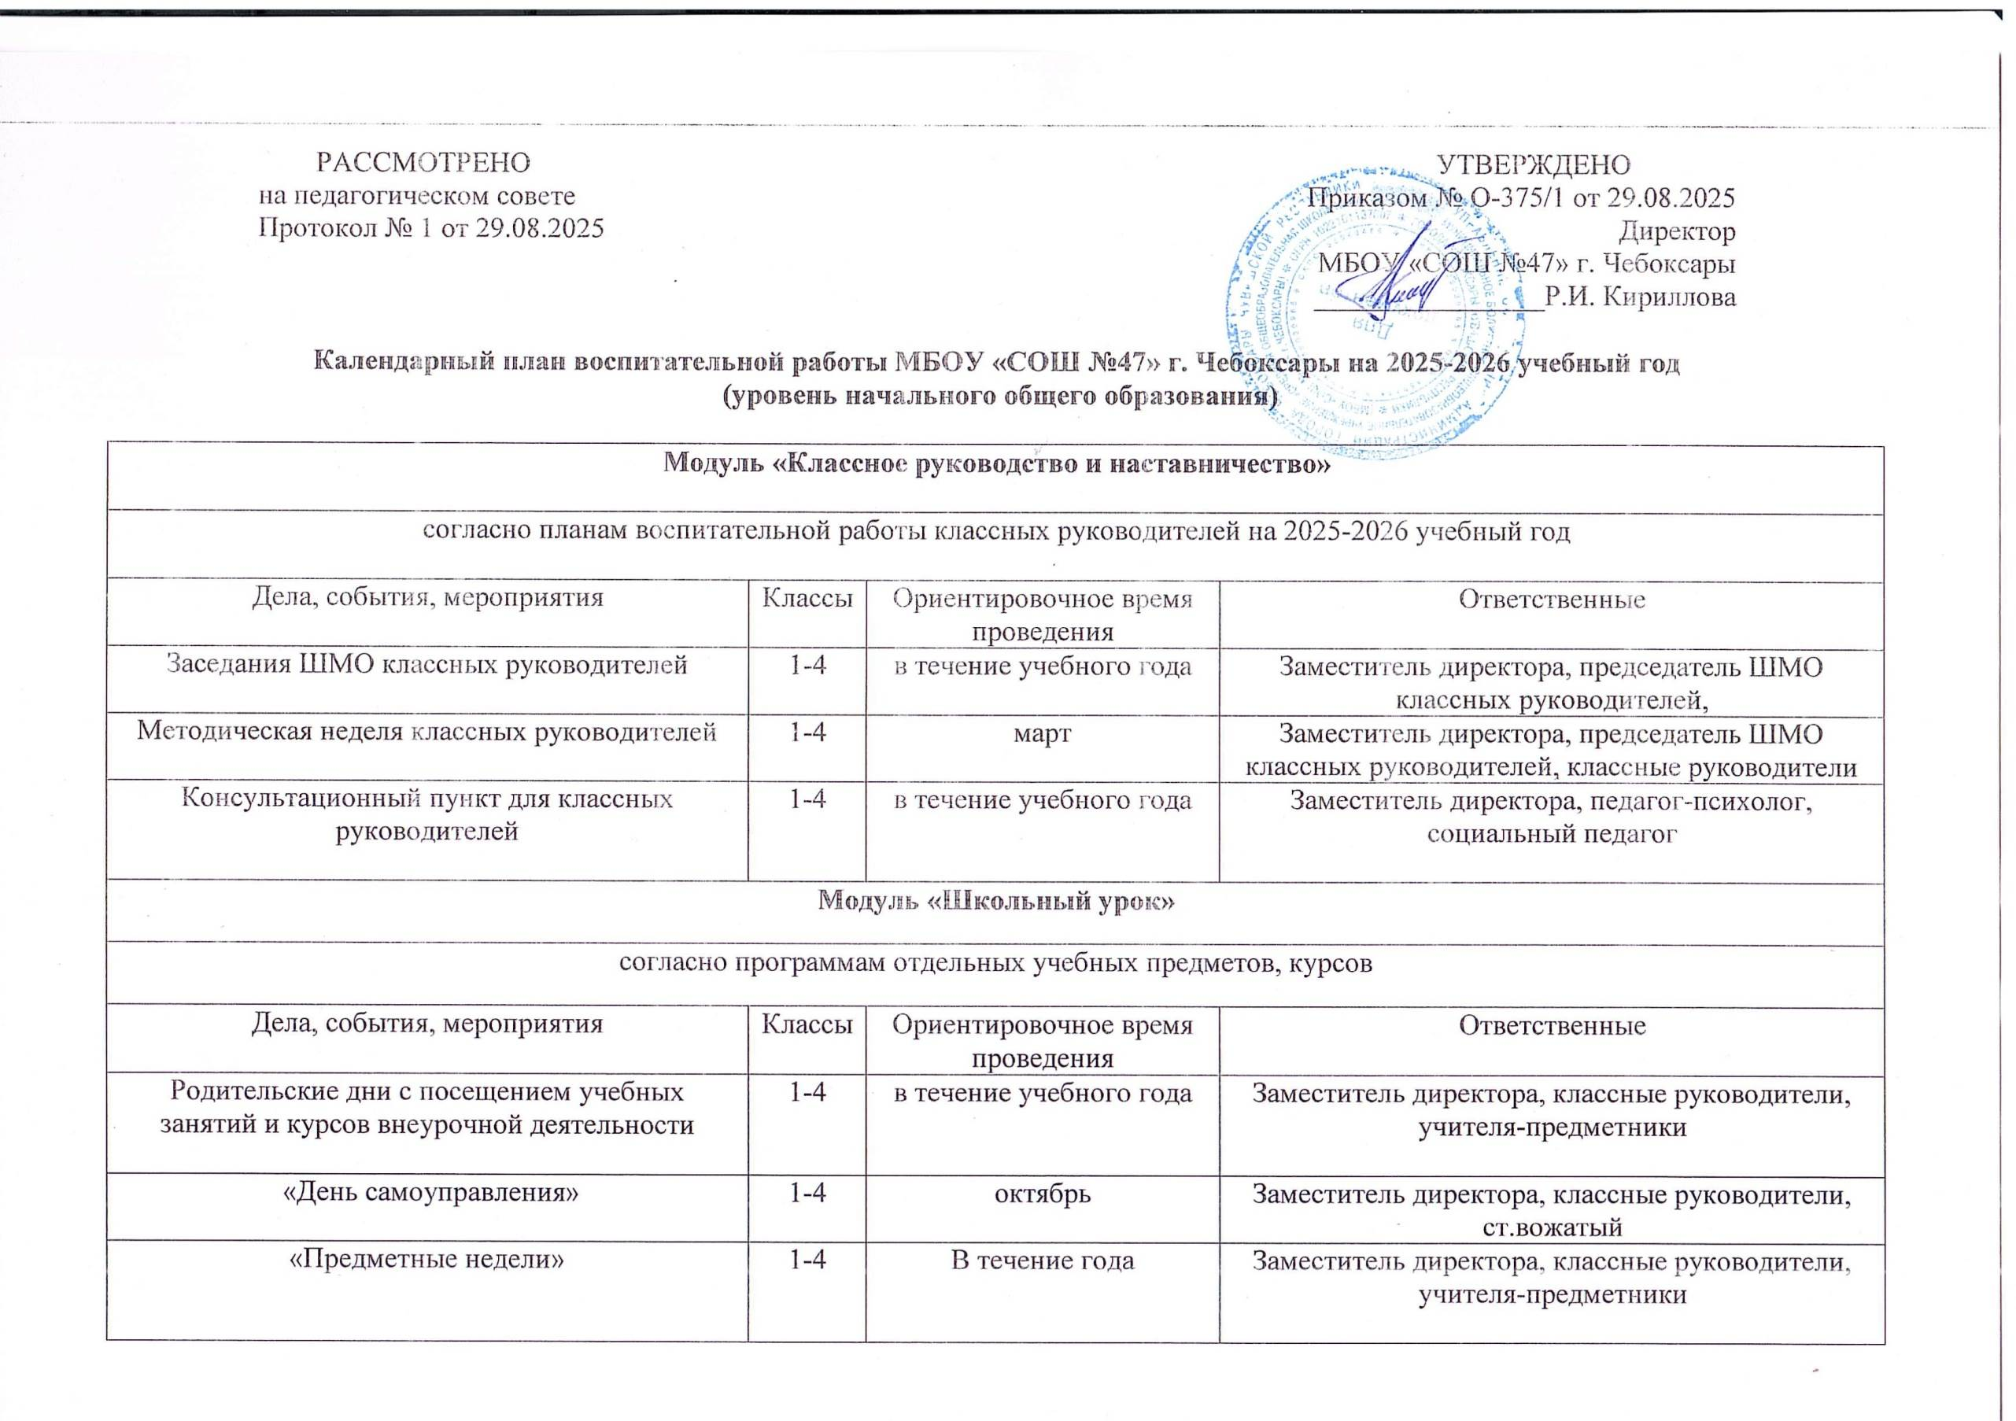

Модуль «Курсы внеурочной деятельности и дополнительного образования»

Название курса | Классы | Количество часов в неделю | Ответственные
Примечание: на момент утверждения календарного графика воспитательной работы МБОУ «СОШ №47» г. Чебоксары на 2025-2026 учебный год (уровень начального общего образования) формируется примерный список курсов внеурочной деятельности и дополнительного образования, окончательный утверждается отдельно приказом директора в сентябре
Я - исследователь» | 1-4 | 1 | Заместитель директора, учителя начальных классов
«Истоки» | 1-4 | 2 | Заместитель директора, учителя начальных классов
«Риторика» | 1-4 | 1 | Заместитель директора, учителя начальных классов
«Здоровейка» | 1-4 | 1 | Заместитель директора, учителя начальных классов
«В гостях у сказки» | 1 | 1 | Заместитель директора, учителя начальных классов
«Информатика в играх и задачах» | 2-4 | 1 | Заместитель директора, учителя начальных классов
«Хореография» | 1-2 | 2 | Заместитель директора, педагог дополнительного образования
«3Д конструирование» | 3-4 | 2 | Заместитель директора, учителя начальных классов
Клуб юных шахматистов «Юный Каспаров» | 3-4 | 2 | Заместитель директора, учитель физики
«Мир под увеличительным стеклом» | 3 | 1 | Заместитель директора, учитель начальных классов
В рамках сетевого взаимодействия осуществляется реализация курсов внеурочной деятельности и дополнительного образования на базе филиала – структурного подразделения МАОУ «ДДЮТ» г.Чебоксары | 1-4 | 2 | Заместитель директора, педагоги дополнительного образования ДДЮТ, учителя начальных классов
Модуль «Работа с родителями»

Дела, события, мероприятия | Классы | Ориентировочное время проведения | Ответственные
Индивидуальные консультации для родителей из семей группы риска с привлечением специалистов | 1-4 | по запросу | Заместитель директора, педагог-психолог, социальный педагог, привлеченные специалисты
Общешкольные родительские собрания | 1-4 | 1 раз в учебную четверть | Директор, Заместитель директора
Родительские собрания | 1-4 | 1 раз в учебную четверть | Классные руководители
Педагогический лекторий для родителей | 1-4 | в течение учебного года | Заместитель директора, педагог-психолог, социальный педагог, классные руководители
Участие в работе Управляющего совета школы | 1-4 | в течение учебного года | Директор, заместитель директора, классные руководители, председатель Управляющего совета школы
День открытых дверей для родителей будущих первоклассников | 1 | март | Директор, заместитель директора, педагог-психолог
Модуль «Ключевые общешкольные дела»

Примечание: в данный модуль в течение учебного года могут вноситься изменения

Дела | Классы | Ориентировочное время проведения | Ответственные
Мероприятия в рамках реализации проекта «Помним. Гордимся. Храним»  - Уроки мужества;  - Уроки Победы;  - Конкурс смотра строя и песни;  - Конкурс стихов «Читаем о войне»;  - Интеллектуальная игра «Вернуться памятью и сердцем»;  - Акции «Наша Победа», «Открытка ветерану», «Георгиевская ленточка», «Окна Победы», «Часовой у знамени Победы», «Бессмертный полк» и др. | 1-4 | В течение учебного года | Зам. директора по ВР  Ст. вожатый
Торжественная линейка для обучающихся | 1 | сентябрь | Зам. директора по ВР  Ст. вожатый
Мероприятия в рамках Дня солидарности в борьбе с терроризмом | 1-4 | сентябрь | Зам. директора по ВР  Ст. вожатый
Мероприятия, приуроченные ко Дню пожилого человека | 1-4 | октябрь | Зам. директора по ВР  Ст. вожатый
Мероприятия, приуроченные ко Дню учителя | 1-4 | октябрь | Зам. директора по ВР  Ст. вожатый
Конкурс осенних поделок «Осенняя кладовая» | 1-4 | Октябрь-ноябрь | Зам. директора по ВР  Ст. вожатый
Мероприятия в рамках Дня народного единства | 1-4 | ноябрь | Зам. директора по ВР  Ст. вожатый
Мероприятия в рамках акции «Молодежь за ЗОЖ» | 1-4 | ноябрь, апрель | Зам. директора по ВР  Ст. вожатый  Классные руководители
Посвящение в первоклассники | 1 | ноябрь | Зам. директора по ВР  Ст. вожатый
Мероприятия в рамках месячника правовых знаний | 1-4 | ноябрь | Заместитель директора, классные руководители, ст. вожатый
Школьный конкурс «Новогодняя феерия» | 1-4 | декабрь | Зам. директора по ВР  Ст. вожатый
Конкурс на лучшее новогоднее оформление окон и дверей | 1-4 | декабрь | Классные руководители
«День красных колпаков» | 1-4 | декабрь | Зам. директора по ВР  Ст. вожатый
Зимние олимпийские игры | 1-4 | январь | Зам. директора по ВР  Ст. вожатый
Мероприятия в рамках Месячника оборонно-массовой военно-патриотической и спортивной работы | 1-4 | январь-февраль | Зам. директора по ВР  Ст. вожатый
Прощание с букварем | 1 | февраль | Заместитель директора,  классные руководители
Мероприятия, приуроченные к Международному женскому дню | 1-4 | март | Зам. директора по ВР  Ст. вожатый
Праздничная программа «Широкая масленица» | 1-4 | март | Зам. директора по ВР  Ст. вожатый
Мероприятия, приуроченные ко Дню космонавтики | 1-4 | апрель | Зам. директора по ВР  Ст. вожатый
Творческий конкурс «Самый лучший класс» | 1-4 | апрель | Зам. директора по ВР  Ст. вожатый
Мероприятия, посвященные празднованию 78-ой годовщины Победы в Великой Отечественной войне | 1-4 | май | Заместитель директора, классные руководители, Ст. вожатый
Торжественные линейки по итогу окончания четверти, учебного года | 1-4 | 1 раз в четверть | Зам. директора по ВР  Ст. вожатый
Тематическая смена пришкольного лагеря с дневным пребыванием детей | 1-4 | В каникулярный период в ноябре, марте, июне | Зам. директора по ВР  Ст. вожатый
Модуль «Самоуправление»

согласно планам воспитательной работы классных руководителей на 2025 - 2026 учебный год
Дела, события, мероприятия | Классы | Ориентировочное время проведения | Ответственные
Выбор актива класса. Распределение обязанностей. Деятельность старосты класса, его заместителей. | 1-4 | сентябрь | Классные руководители
Участие актива класса в подготовке и проведении классных мероприятий | 1-4 | в течение учебного года | Заместитель директора, классные руководители, ст. вожатый
Модуль «Детские общественные объединения»
Отряд ЮИД (юные инспектора движения)  - Праздник по ПДД «Посвящение в пешеходы»  - Игра – аттракцион «БезОпасная дорога»  - Интеллектуальная игра «Знатоки ПДД»  - Конкурс плакатов «Детству безопасные дороги»  - Игра –викторина «Знатоки ПДД с правилами движения на «ты»  - Акция «Вежливый водитель- примерный пешеход!» | 1-4 | В течение учебного года | Заместитель директора, ст. вожатый
Отряд ДЮП (дружина юных пожарных)  - Акция «Мы- юные пожарные!»  - Пожарно-спортивная эстафета  - Интеллектуальная викторина «Готовность 01»  - Конкурс рисунков «Не уверен-не зажигай!»  - Выпуск листовок «Дети и пожары» | 1-4 | В течение учебного года | Заместитель директора, ст. вожатый
Модуль «Профориентация»

Дела, события, мероприятия | Классы | Ориентировочное время проведения | Ответственные
Мероприятия в рамках реализации проекта «Живые уроки»  - экскурсии на предприятия города  - посещения выставок, ярмарок профессий | 2-4 | В течение года | Заместитель директора, классные руководители
Встречи с носителями профессий | 1-4 | В течение года | Заместитель директора, классные руководители
Модуль «Школьные и социальные медиа»

Дела, события мероприятия | Классы | Ориентировочное время проведения | Ответственные
Создание ученических и родительских групп класса в сети Интернет и, организация дистанционного учебно - воспитательного взаимодействия между учащимися и классным руководителем, между родителями и классным руководителем | 1-4 | в течение учебного года | Заместитель директора, классные руководители
Радиоэфиры, приуроченные праздничным событиям:  - День учителя  - Новый год  - День Святого Валентина  - День Защитников Отечества  - Международный Женский день  - День Победы |  | в течение учебного года | Зам. директора по ВР  Ст. вожатый
Модуль «Организация предметно-эстетической среды»

Дела, события мероприятия | Классы | Ориентировочное время проведения | Ответственные
Выставки художественного и декоративно-прикладного  творчества в рамках различных мероприятий и месячников, в том числе выставки книг, фотовыставки | 1-4 | в течение учебного года | Заместитель директора, классные руководители, ст.вожатый, учитель ИЗО
Оформление классных уголков в рамках праздничных событий | 1-4 | в течение учебного года | Классные руководители
Размещение на стендах школы регулярно сменяемых экспозиций: творческих работ школьников, фотоотчетов об интересных событиях, происходящих в школе | 1-4 | в течение учебного года | Заместитель директора, ст.вожатый
Модуль «Безопасная среда»

Дела, события мероприятия | Классы | Ориентировочное время проведения | Ответственные
Недели безопасности | 1-4 | 1 раз в четверть перед каникулами | Заместитель директора, классные руководители, педагог-организатор, приглашенные специалисты
Участие в акции «Внимание - дети» | 1-4 | сентябрь | Заместитель директора, классные руководители, ст.вожатый, приглашенные специалисты
Мероприятия в рамках Дня солидарности в борьбе с терроризмом | 1-4 | сентябрь | Заместитель директора, классные руководители, ст.вожатый, приглашенные специалисты
Неделя безопасности дорожного движения, правилам дорожного движения и профилактике ДДТТ | 1-4 | сентябрь | Заместитель директора, классные руководители, ст.вожатый, приглашенные специалисты
Мероприятия в рамках месячника ГО и ЧС | 1-4 | октябрь | Заместитель директора, классные руководители, ст.вожатый, приглашенные специалисты
Месячник по профилактике правонарушений и безнадзорности | 1-4 | октябрь | Заместитель директора, классные руководители, ст.вожатый, приглашенные специалисты
Участие в профилактических акциях | 1-4 | в течение учебного года | Заместитель директора, классные руководители, ст.вожатый, приглашенные специалисты
Мероприятия в рамках месячника «Молодежь за ЗОЖ» | 1-4 | ноябрь, апрель | Заместитель директора, классные руководители, ст.вожатый, приглашенные специалисты
Мероприятия в рамках месячника безопасности на воде | 1-4 | ноябрь | Заместитель директора, классные руководители, ст.вожатый, приглашенные специалисты
Мероприятия в рамках месячник «Сообщи, где торгуют смертью» | 1-4 | ноябрь | Заместитель директора, классные руководители, ст.вожатый, приглашенные специалисты
Мероприятия в рамках месячника по профилактике правонарушений и безнадзорности | 1-4 | март-апрель | Заместитель директора, классные руководители, ст.вожатый, приглашенные специалисты
Мероприятия в рамках месячника борьбы с пожарами от детской шалости | 1-4 | апрель - май | Заместитель директора, классные руководители, ст.вожатый, приглашенные специалисты
Мероприятия в рамках месячника безопасности на водных объектах | 1-4 | май | Заместитель директора, классные руководители, ст.вожатый, приглашенные специалисты
Мероприятия по кибер- и интернет безопасности | 1-4 | по отдельному плану в течение учебного года | Заместитель директора, классные руководители, ст.вожатый, приглашенные специалисты, учителя информатики
Мероприятия по профилактике наркомании, токсикомании, алкоголизма, табакокурения и ПАВ | 4 | в течение учебного года | Заместитель директора, классные руководители, приглашенные специалисты, педагог-психолог, социальный педагог
Мероприятия по профилактике экстремизма | 1-4 | по отдельному плану в течение учебного года | Заместитель директора, классные руководители, ст.вожатый, приглашенные специалисты, педагог-психолог, социальный педагог
Мероприятия по антикоррупционному просвещению | 1-4 | по отдельному плану в течение учебного года | Заместитель директора, классные руководители, ст.вожатый, приглашенные специалисты

